台南市忠義國小88學年度第一學期第三次成績考查數學科試卷
成績 |  | 家長蓋章

六年 班座號 姓名

- 填充題：46％
 |  |  | 625 |  | （ ）
（1） | 0.625 | ＝ |  | ＝
 |  |  | （ ） |  | 8

（2）

6 6.1
- ↑
分數 （ ） （ ）
小數 （ ） （ ）

（3）把2 化成小數（ ）
（4）0.6和0.7之間有（ ）個小數
（5）用最小刻度為工撮的量杯量 公升時，大約是（ ）公升。
（6）1000元可加無鉛汽油58.12公升，從台南到屏東100公里，開車用了30公升汽油，平均1公里用多少公升的汽油？
（ ）公升
（7）

↑
（ ）
（8）9 ＋ 0.18 ＋ 1 ＋ 0.82 ＝（ ）
（9）有300個氣球，按紅、黃、藍、綠順序排列，那麼第151個氣球是什麼顏色？
（ ）色
（10）用1元、5元、10元三種硬幣湊成10元，有幾種湊法？（請列表算算看）
（ ）
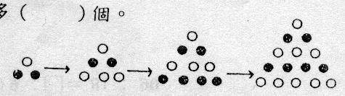
（11）黑白算珠如下圖排列成正三角形，若每邊排27個時，那麼（ ）珠比（ ）珠多（ ）個。

（13）甲、乙兩正方形邊長的比是1：4，則面積的比是（ ）。
（14） ： 的比值為（ ）。
（15）爸爸的身高是180公分，體重是80公斤，能不能求出爸爸的身高和體重的比值？
（ ）
（16）比的後項相當於除法中的（ ）數。
（17）豆豆國小五年級編班時採S型常態編班的方式，如右圖。全五年級1~4名依次編在甲、乙、丁班，第五名開始又從丁班編起，如此S型順序排列，請問香茹在五年級排名第125名，應該編在哪一班？（ ）班

- 計算題：24％
- 用簡捷的方法計算下列各題：
（1）99 ＋ 999 （2）125 ×11 × 8

（3）23.7 ×1 － 5.7 × 1

- 化為最簡單的整數比：
（1）3.6 ： （2）1時40分 ： 40分

（3）0.9 ： 3.6

3.求出□的數值：
（1）3 ： 4 ＝ 60 ： □

（2）9 ： □ ＝ 81 ： 90

- 應用題：30％
- 在圓週上取若干點，像下圖那樣把這些點連起來，問取12點時，可連接幾條直線？

- 為慶賀本校田徑隊和羽球隊榮歸，特別頒發5打香皂做為獎勵，按 7 ： 3 的比例分配，那麼兩對各可得幾塊香皂？

- 六年級男生和女生人數的比是 5 ： 6，女生有252人，男生有多少人？

- 大小兩個正方體，大的體積是1000立方公分，大的邊長是小的5倍，求小正方體的體積是多少立方公分？

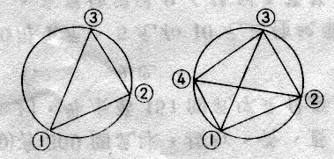

- 計程車的收費情形如下：上車起跳60元，超過1公里之後，每500公尺加跳5元，小豆豆搭計乘車上學，學校到家裡的距離4.2公里，共要花多少錢？

（6）香蕉1 公斤賣18元，橘子1公斤賣20元，各買3 公斤，共要幾元？

